**1. 모듈명: 분류분석 – 지도학습 – 판별분석**

**2. 디버깅 일시: 20171123**

**3. 사용데이터: birth_NA**

**4. UI 캡쳐:**

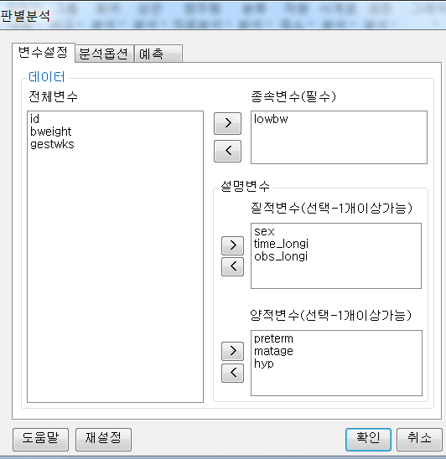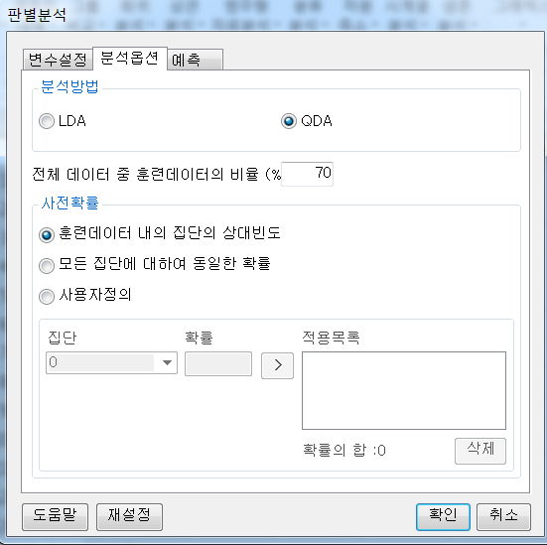

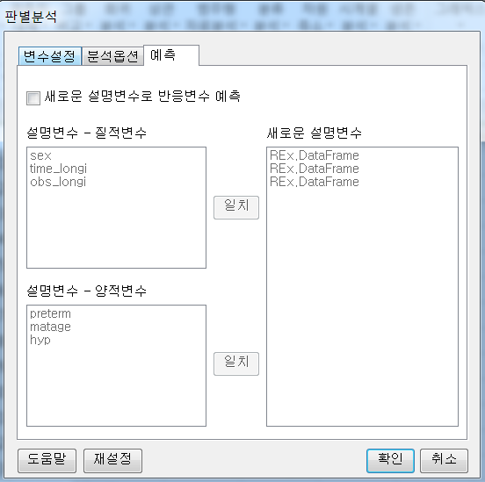

**5. 로그창:**

> REx_DA(df20171123153928, y='lowbw', quan_x=c('preterm','matage','hyp'), qual_x=c('sex','time_longi','obs_longi'), method='QDA', train_p=0.7, Prior='RF', new_predict=FALSE);

**ERROR! some group is too small for 'qda'**

**6. 에러메세지:**

**분석옵션** 탭에서 **분석방법**을 **QDA**로 선택할 경우 이와 같은 에러 발생

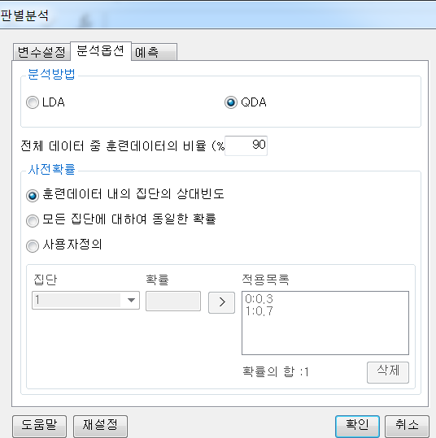

위처럼 **QDA** 선택 후 **훈련데이터의 비율**을 90으로 조정하면

아래와 같이 다른 에러메세지 발생

> REx_DA(df20171123153928, y='lowbw', quan_x=c('preterm','matage','hyp'), qual_x=c('sex','time_longi','obs_longi'), method='QDA', train_p=0.9, Prior='RF', new_predict=FALSE);

**ERROR! rank deficiency in group 1**

**1. 모듈명: 분류분석 – 지도학습 – 판별분석**

**2. 디버깅 일시: 20171123**

**3. 사용데이터: birth_NA**

**4. UI 캡쳐:**

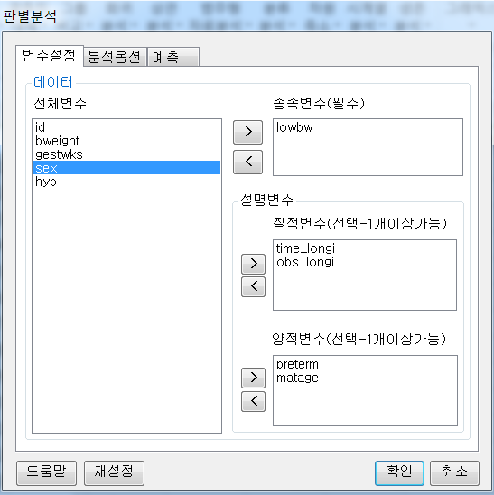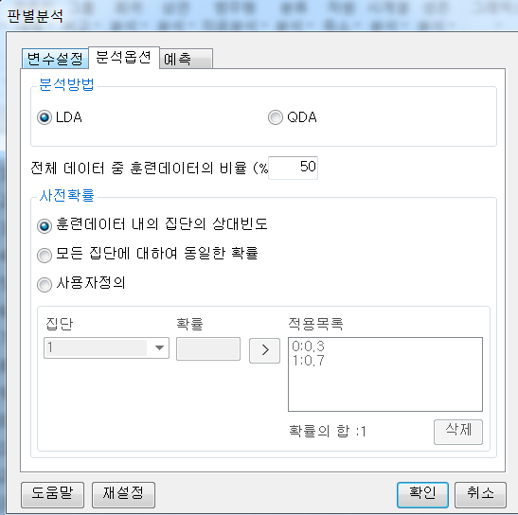

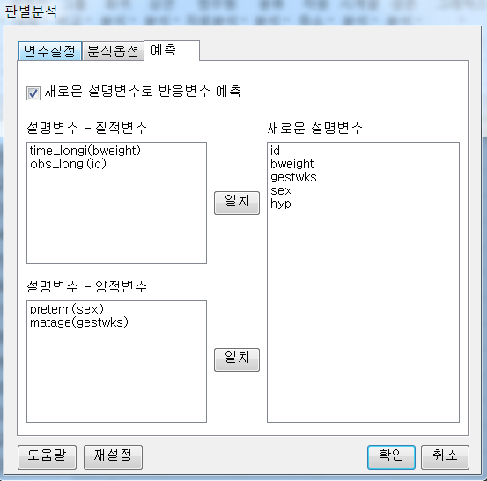

**5. 로그창:**

> REx_DA(df20171123153928, y='lowbw', quan_x=c('preterm','matage'), qual_x=c('time_longi','obs_longi'), method='LDA', train_p=0.5, Prior='RF', new_predict=TRUE, new_quan_x=c('sex','gestwks'), new_qual_x=c('bweight','id'));

**ERROR! factor time_longi has new levels 628, 693, 708, 864, 924, 981, 1019, 1203, 1324, 1325, 1402, 1431, 1500, 1541, 1595, 1618, 1663, 1741, 1764, 1780, 1791, 1801, 1874, 1880, 1938, 1946, 1999, 2002, 2090, 2092, 2098, 2127, 2148, 2188, 2213, 2215, 2252, 2257, 2274, 2297, 2328, 2338, 2353, 2360, 2362, 2391, 2399, 2404, 2407, 2417, 2418, 2425, 2428, 2446, 2482, 2487, 2497, 2505, 2507, 2539, 2545, 2552, 2558, 2579, 2581, 2590, 2595, 2597, 2605, 2606, 2609, 2610, 2620, 2622, 2639, 2646, 2659, 2666, 2671, 2679, 2694, 2696, 2697, 2698, 2699, 2704, 2718, 2719, 2724, 2729, 2732, 2736, 2740, 2744, 2751, 2762, 2764, 2768, 2769, 2784, 2796, 2797, 2801, 2802, 2804, 2830, 2831, 2842, 2843, 2844, 2849, 2852, 2855, 2859, 2863, 2878, 2879, 2885, 2887, 2890, 2893, 2894, 2905, 2911, 2913, 2914, 2918, 2921, 2922, 2924, 2926, 2929, 2935, 2938, 2943, 2944, 2949, 2950, 2951, 2953, 2959, 2961, 2963, 2968, 2969, 2974, 2978, 2982, 2989, 2990, 2991, 2995, 3001, 3003, 3004, 3005, 3007, 3009, 3023, 3027, 3035, 3039, 3040, 3041, 3042, 3051, 3053, 3054, 3061, 3062, 3064, 3075, 3078, 3079, 3082, 3087, 3090, 3092, 3093, 3095, 3096, 3099, 3102, 3105, 3109, 3117, 3120, 3122, 3126, 3134, 3138, 3140, 3141, 3146, 3149, 3152, 3154, 3156, 3160, 3163, 3164, 3172, 3178, 3179, 3180, 3183, 3184, 3188, 3189, 3190, 3192, 3193, 3197, 3198, 3200, 3207, 3216, 3222, 3226, 3234, 3237, 3244, 3249, 3250, 3254, 3257, 3259, 3260, 3261, 3267, 3269, 3279, 3282, 3286, 3288, 3290, 3292, 3294, 3296, 3303, 3306, 3316, 3322, 3323, 3331, 3332, 3333, 3337, 3338, 3341, 3349, 3350, 3351, 3354, 3360, 3365, 3367, 3370, 3375, 3376, 3379, 3383, 3385, 3386, 3392, 3398, 3404, 3405, 3409, 3419, 3423, 3425, 3428, 3430, 3432, 3435, 3446, 3448, 3449, 3450, 3451, 3455, 3457, 3461, 3463, 3465, 3467, 3471, 3486, 3497, 3501, 3502, 3503, 3505, 3509, 3516, 3518, 3519, 3526, 3542, 3545, 3546, 3550, 3551, 3552, 3554, 3558, 3559, 3561, 3562, 3565, 3566, 3567, 3571, 3573, 3575, 3576, 3581, 3582, 3585, 3590, 3591, 3592, 3593, 3601, 3603, 3605, 3606, 3611, 3621, 3628, 3636, 3646, 3647, 3662, 3664, 3673, 3676, 3678, 3683, 3694, 3695, 3696, 3704, 3715, 3718, 3723, 3727, 3730, 3733, 3734, 3739, 3743, 3751, 3753, 3754, 3757, 3767, 3768, 3770, 3773, 3774, 3783, 3784, 3798, 3804, 3807, 3813, 3824, 3830, 3851, 3879, 3882, 3886, 3911, 3919, 3932, 3942, 3948, 3960, 3976, 3980, 3985, 3995, 4020, 4022, 4027, 4035, 4041, 4057, 4069, 4071, 4092, 4122, 4133, 4141, 4179, 4182, 4197, 4205, 4224, 4226, 4287, 4300, 4304, 4319, 4340, 4423, 4436, 4501, 4512, 4553**

**6. 에러메세지:**

**예측** 탭에서 **새로운 설명변수로 반응변수 예측** 옵션을 체크하고 설정했을때,

설명변수에 질적 변수로 time_longi와 새로운 설명변수 bweight 같은 것을 일치시켰을때, bweight을 factor로 봤을때 요인 수준이 너무 많아서 발생하는 에러로 보임

**1. 모듈명: 분류분석 – 지도학습 – 판별분석**

**2. 디버깅 일시: 20171123**

**3. 사용데이터: birth_NA**

**4. UI 캡쳐:**

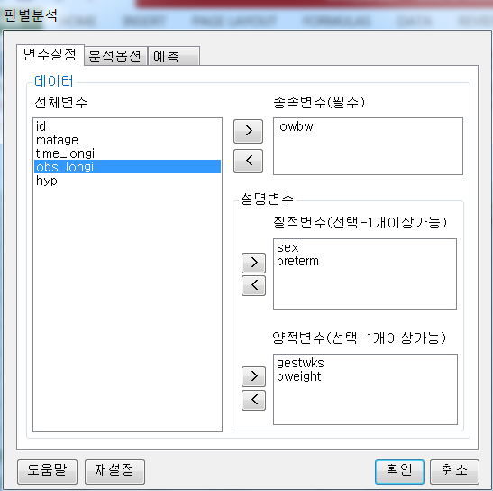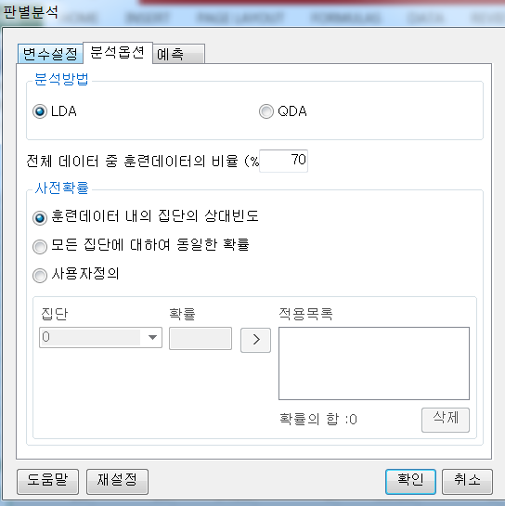

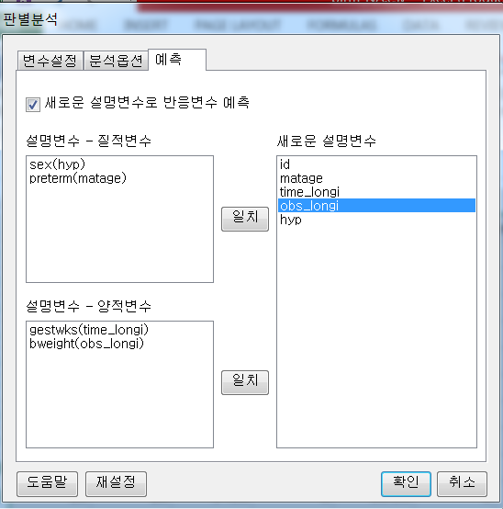

**5. 로그창:**

> REx_DA(df20171123153928, y='lowbw', quan_x=c('gestwks','bweight'), qual_x=c('sex','preterm'), method='LDA', train_p=0.7, Prior='RF', new_predict=TRUE, new_quan_x=c('time_longi','obs_longi'), new_qual_x=c('hyp','matage'));

**ERROR! factor sex has new levels 0**

**6. 에러메세지:**

**예측** 탭에서 **새로운 설명변수로 반응변수 예측** 옵션을 체크하고 설정했을때,

설명변수에 질적 변수로 sex와 새로운 설명변수 hyp같이 level이 2개인 변수를 일치시켰는데 발생하는 것으로 보임